Министерство образования Московской области
Государственное бюджетное профессиональное образовательное учреждение Московской области Физико-технический колледж

(ГБПОУ МО «Физтех-колледж»)

Проект по
теме:
«Разработка рекомендательного веб-сервиса по фильмам»

Выполнил: студент группы ИСП-42 Ишевских Никита Сергеевич, Щербаков Игорь Витальевич

Руководитель: преподаватель
Базяк Галина Владимировна

Долгопрудный 2026

Содержание
Введение 3
РАЗДЕЛ 1. ТЕОРЕТИЧЕСКИЕ ОСНОВЫ РЕАЛИЗАЦИИ ПРОЕКТA 4
1.1. Понятие и назначение рекомендательных систем 4
1.2 Классификация методов рекомендаций 5
1.3 Специфика предметной области «Фильмы» для рекомендаций. 6
1.4 Математические модели и алгоритмы, используемые в рекомендательных системах 11
РАЗДЕЛ 2. ПРАКТИЧЕСКАЯ ЧАСТЬ 13
2.1 Архитектура и технологический стек веб-сервиса 14
2.2 Проектирование базы данных 15
2.3 Принцип работы системы рекомендаций 17
2.4 Реализация веб-интерфейса 17
2.5 Интеграция с внешними API для обогащения метаданных 18
2.6 Функциональное тестирование системы 19
2.7 Инструкция по развёртыванию и эксплуатации 19
ПРИЛОЖЕНИЕ A. Скриншоты интерфейса системы 21
СПИСОК ИНФОРМАЦИОННЫХ ИСТОЧНИКОВ 24

Введение
В современном мире объем видеоконтента растет экспоненциально. Ежедневно на стриминговых платформах (таких как Netflix, Кинопоиск, Amazon Prime) появляются тысячи новых фильмов и сериалов. В таких условиях пользователю становится все сложнее самостоятельно находить интересные для просмотра картины. Решением этой проблемы являются рекомендательные системы — алгоритмы, которые анализируют предпочтения пользователя и историю его просмотров, чтобы предлагать персонализированный контент. Создание эффективного рекомендательного сервиса позволяет не только улучшить пользовательский опыт, но и повысить вовлеченность аудитории. Данный проект посвящен разработке веб-сервиса на языке Python, который будет рекомендовать фильмы на основе анализа их жанров, описаний и оценок других пользователей.
Цель: Разработать и реализовать веб-сервис для рекомендации фильмов, использующий алгоритмы машинного обучения для предоставления персонализированных подборок.
Задачи проекта:
- Провести анализ предметной области и существующих подходов к построению рекомендательных систем (фильтрация, контентные методы).
- Выбрать и обосновать набор инструментов и библиотек Python (Pandas, Scikit-learn, Surprise) для реализации алгоритмов.
- Выполнить предобработку и анализ датасета с информацией о фильмах (например, MovieLens или Кинопоиск).
- Реализовать алгоритмы контентной и/или коллаборативной фильтрации для генерации рекомендаций.
- Разработать веб-интерфейс (фреймворки Flask или Django) для взаимодействия пользователя с системой.
- Провести тестирование разработанного сервиса и оценить точность его рекомендаций.

РАЗДЕЛ 1. ТЕОРЕТИЧЕСКИЕ ОСНОВЫ РЕАЛИЗАЦИИ ПРОЕКТA

1.1. Понятие и назначение рекомендательных систем
В научной литературе под рекомендательной системой понимают класс алгоритмов и программных средств, которые на основе анализа накопленных данных о поведении пользователей, характеристиках объектов и контексте взаимодействия формируют прогноз относительно полезности или желательности тех или иных объектов для активного пользователя и предоставляют ему ранжированный список рекомендаций.
Рекомендательную систему можно рассматривать как частный случай фильтрации информации. В отличие от простого поиска, где пользователь выступает с активным запросом, рекомендательная система работает в предиктивном режиме: она предсказывает, какие именно объекты из всего множества доступных могут заинтересовать пользователя в данный момент, основываясь на его предыдущем опыте и опыте других пользователей со схожими предпочтениями.
Ключевая цель любой рекомендательной системы – персонализация. Она заключается в том, чтобы разные пользователи, обратившиеся к системе, получали разные рекомендации, отражающие их индивидуальные вкусы. Например, одному зрителю сервис предложит новую комедию, а другому – документальный фильм о космосе, хотя оба в данный момент просматривают один и тот же раздел.
Основные функции и задачи
Функционально рекомендательная система решает несколько взаимосвязанных задач:
- Прогнозирование рейтинга . Система пытается предсказать, какую оценку пользователь поставил бы объекту, с которым он ещё не взаимодействовал. Эта оценка может быть явной (например, количество звёзд) или неявной (время просмотра, факт клика). На основе прогнозируемых оценок объекты ранжируются.
- Формирование списка рекомендаций . Система выдаёт пользователю упорядоченный список из N объектов, которые, по её мнению, будут для него наиболее релевантны. При этом точное значение оценки может не вычисляться – достаточно лишь относительного порядка.
- Объяснение рекомендаций . Современные системы часто предоставляют пользователю обоснование того, почему предложен тот или иной объект (например: «этот фильм вам понравится, потому что вы смотрели другие фильмы этого режиссёра»). Это повышает доверие к системе и удовлетворённость пользователя.
- Адаптация к изменению предпочтений. Интересы пользователя не статичны, они меняются со временем. Рекомендательная система должна отслеживать эти изменения и соответствующим образом корректировать выдачу.

1.2 Классификация методов рекомендаций
Коллаборативная фильтрация является одним из самых ранних и наиболее изученных методов рекомендаций. Основополагающая идея заключается в использовании известных оценок или действий сообщества пользователей для предсказания предпочтений конкретного пользователя. Термин «коллаборативная» (совместная) отражает тот факт, что система опирается на коллективный опыт множества людей.
Математически задача формулируется следующим образом: имеется множество пользователей U={u1​,u2​,...,um​} и множество объектов I={i1​,i2​,...,in​}. Для некоторых пар (пользователь, объект) известна оценка r ui​, которую пользователь u поставил объекту i. Оценка может быть явной (например, число звезд от 1 до 5) или неявной (просмотр, клик, покупка). Вся совокупность известных оценок образует матрицу R размерности m×n, которая, как правило, является крайне разреженной , так как каждый пользователь взаимодействует лишь с небольшим подмножеством объектов.
Коллаборативную фильтрацию принято делить на два больших класса: методы, основанные на памяти, и методы, основанные на модели.
Контентная фильтрация (Content-Based Filtering, CBF) основывается на анализе характеристик (признаков) объектов и построении профиля предпочтений пользователя. В отличие от коллаборативной фильтрации, которая использует только оценки, контентный подход не требует данных о других пользователях – рекомендации формируются исключительно на основе того, что данный пользователь любил раньше.
Принцип работы контентной фильтрации
- Извлечение признаков объектов. Каждый объект (фильм) описывается набором признаков. Для фильмов это могут быть:
  - Структурированные метаданные: жанр, страна, год выпуска, режиссёр, актёры, продолжительность, возрастной рейтинг.
  - Текстовые данные: название, синопсис, сюжет, отзывы критиков, ключевые слова.
  - Визуальные данные: постеры, кадры, трейлеры (используются реже, но современные подходы включают и их).
  - Аудиоданные: музыкальное сопровождение, наличие песен.
Наиболее распространённым подходом для текстовых данных является использование модели TF-IDF (Term Frequency – Inverse Document Frequency). Для каждого документа (описания фильма) строится вектор, где каждый компонент соответствует термину, а его значение равно произведению частоты термина в документе (TF) на обратную частоту документа во всей коллекции (IDF). Это позволяет выделить важные слова, характерные для конкретного фильма, и снизить вес общих слов.
Более современные методы используют нейросетевые эмбеддинги (word2vec, GloVe, FastText) или контекстные эмбеддинги от трансформеров (BERT, SBERT), которые позволяют улавливать семантическую близость даже между разными словами.
- Построение профиля пользователя. На основе объектов, с которыми пользователь взаимодействовал положительно (высокие оценки, длительные просмотры), формируется его профиль. Чаще всего профиль представляется как усреднённый вектор признаков этих объектов
- Генерация рекомендаций. Для каждого ещё не виденного пользователем объекта вычисляется степень его соответствия профилю пользователя. Чаще всего для этого используется косинусная мера между вектором признаков объекта и вектором профиля. Объекты с наибольшей мерой сходства рекомендуются пользователю.

1.3 Специфика предметной области «Фильмы» для рекомендаций.

Разработка рекомендательной системы для фильмов требует глубокого понимания особенностей самой предметной области. Видеоконтент, в частности художественные фильмы, обладает рядом уникальных характеристик, которые отличают его от других объектов рекомендаций (товаров, музыки, новостей). Эти особенности влияют на выбор алгоритмов, методов предобработки данных и подходов к оценке качества. В данном параграфе рассматриваются характеристики фильмов как объектов рекомендаций, анализируются доступные источники данных исследуются особенности пользовательских предпочтений в этой сфере.

К структурированным метаданным относятся атрибуты фильма, которые имеют четко определенный формат и могут быть легко обработаны компьютером:

- Жанровая принадлежность. Жанры являются одним из наиболее значимых признаков при рекомендации фильмов. Исследования показывают, что интеграция жанровых признаков в модели машинного обучения позволяет существенно повысить точность прогнозирования предпочтений пользователей . Фильм может относиться к одному или нескольким жанрам (например, «боевик», «комедия», «драма», «фантастика»), причем жанровые комбинации часто создают уникальный характер кинокартины. В современных подходах жанровые признаки кодируются с помощью эмбеддингов, что позволяет нейросетевым моделям выявлять скрытые взаимосвязи между жанровыми предпочтениями пользователей .

- Творческая команда. Информация о режиссёре, сценаристах, операторах, композиторах и других ключевых участниках создания фильма является важным фактором для многих зрителей, которые могут иметь устойчивые предпочтения к работам конкретных авторов. Как отмечают исследователи, включение данных об актёрах и режиссёрах в векторы признаков позволяет системам рекомендовать фильмы, объединённые общими творческими коллективами .

- Актёрский состав. Наличие конкретных актёров существенно влияет на привлекательность фильма для определённой аудитории. Зрители часто формируют предпочтения к любимым исполнителям и склонны выбирать фильмы с их участием.

- Хронометраж и год выпуска. Продолжительность фильма и год его создания являются важными фильтрационными признаками. Некоторые пользователи предпочитают короткометражные фильмы или, наоборот, многочасовые эпопеи. Год выпуска отражает не только техническое качество, но и культурный контекст, стилистику, что важно для зрителей, отдающих предпочтение классике или современным новинкам .

- Страна производства и язык. Национальная принадлежность фильма часто коррелирует с определёнными культурными кодами, стилистикой повествования и эстетикой. Пользователи могут иметь устойчивые предпочтения к российскому, европейскому, азиатскому или голливудскому кинематографу.

- Возрастной рейтинг. Информация о возрастных ограничениях критически важна для фильтрации контента, нежелательного для определённых категорий пользователей (например, детей).

Неструктурированные текстовые данные

Текстовые описания фильмов содержат богатую семантическую информацию, которая не может быть полностью выражена через структурированные метаданные:

- Синопсис и сюжетное описание. Краткое изложение сюжета содержит ключевые слова и смысловые паттерны, характеризующие тематику, настроение и стиль фильма. Современные методы обработки естественного языка, такие как TF-IDF и эмбеддинги на основе трансформеров (BERT, SBERT), позволяют извлекать из текстов описаний семантически насыщенные векторы признаков. Исследования демонстрируют, что использование глубоких текстовых признаков значительно повышает качество рекомендаций.

- Отзывы критиков и пользователей. Рецензии и комментарии содержат не только оценки, но и развёрнутые мнения о различных аспектах фильма: игре актёров, режиссёрских приёмах, визуальных эффектах, музыкальном сопровождении. Анализ тональности и тематическое моделирование отзывов позволяют извлекать дополнительную информацию о восприятии фильма аудиторией.

- Ключевые слова и теги. Многие базы данных (например, IMDb, TMDB) содержат наборы ключевых слов, характеризующих сюжетные повороты, темы, локации, персонажей и другие аспекты фильма. Эти теги создают дополнительное измерение для контентного анализа.

Визуальные данные

Современные исследования всё чаще обращаются к анализу визуального контента фильмов, который ранее оставался за рамками автоматических рекомендательных систем:

- Постеры и промо-материалы. Постеры фильмов содержат визуальные коды, отражающие жанр, настроение и целевую аудиторию. Модели компьютерного зрения на основе свёрточных нейронных сетей (CNN), такие как VGG-16, ResNet-50, MobileNet, позволяют извлекать из постеров признаки, которые могут быть использованы для рекомендаций. Исследователи отмечают, что интеграция визуальных признаков из постеров с текстовыми признаками из описаний создаёт более полное представление о фильме и повышает точность рекомендаций.

- Трейлеры и видеоряд. Анализ видеоряда трейлеров или ключевых сцен позволяет извлекать информацию о визуальном стиле, динамике монтажа, цветовой гамме и других эстетических характеристиках фильма.

- Кадры и сцены. Технологии компьютерного зрения могут идентифицировать объекты, персонажей, локации и даже эмоциональную окраску отдельных сцен .

Аудиоданные

- Звуковое сопровождение и музыка являются неотъемлемой частью кинематографического опыта. Современные исследования начинают учитывать и аудиальные характеристики:

- Музыкальное сопровождение. Анализ саундтрека, его жанровой принадлежности, интенсивности и эмоциональной окраски может служить дополнительным признаком для рекомендаций.

- Звуковые эффекты. Характер звукового оформления (например, наличие объёмного звука, специфические шумы) также может отражать жанровую принадлежность и производственный бюджет фильма.

Источники данных о фильмах

Для построения рекомендательных систем необходимы качественные и репрезентативные данные. В области кинематографа существует несколько общедоступных источников, которые широко используются в исследовательских и коммерческих целях:

- MovieLens. Наиболее популярный датасет в академических исследованиях, созданный и поддерживаемый GroupLens Research при Университете Миннесоты. Существует несколько версий датасета различного объёма: от 100 тысяч оценок (MovieLens 100K) до 20 миллионов оценок (MovieLens 20M) и более. Датасет содержит информацию о пользовательских оценках (по шкале от 0.5 до 5 звёзд с шагом 0.5), демографические данные пользователей (возраст, пол, род занятий), а также метаданные фильмов (название, жанры, год выпуска). Благодаря структурированности и полноте, MovieLens часто используется для обучения и сравнительного анализа алгоритмов рекомендаций.

- IMDb (Internet Movie Databse). Один из крупнейших онлайн-ресурсов о кино, предоставляющий доступ к обширным наборам данных. Включает информацию о фильмах, съёмочных группах, актёрах, сюжетных линиях, рейтингах, отзывах и многом другом. Данные IMDb часто используются для обогащения других датасетов дополнительной информацией.

- TMDB (The Movie Database). Открытая база данных о кино, предоставляющая бесплатный API для доступа к информации о фильмах, включая постеры, задники, описания, актёрский состав, съёмочную группу и пользовательские рейтинги. TMDB активно используется в современных исследованиях благодаря богатству метаданных и наличию визуального контента .

- Кинопоиск. Крупнейший российский онлайн-кинотеатр и база данных о кино. Предоставляет ограниченный доступ к данным о фильмах и пользовательских оценках. Для отечественных исследовательских проектов может служить ценным источником информации о предпочтениях русскоязычной аудитории.

Особенности пользовательских предпочтений в сфере кино
Понимание психологии и поведения зрителей является ключевым фактором для создания эффективных рекомендаций.
Временная динамика предпочтений
Интересы пользователя не статичны, они эволюционируют под влиянием различных факторов:
- Возрастные изменения. С возрастом предпочтения в кино могут существенно меняться: подростки чаще выбирают динамичные боевики и молодёжные комедии, взрослые зрители могут тяготеть к драмам и авторскому кино.
- Сезонные колебания. В разные сезоны года предпочтения могут смещаться: летом популярны лёгкие комедии и приключенческие фильмы, зимой — романтические истории и семейное кино.
- Изменение моды и трендов. Выход нашумевшего блокбастера или получение фильмом престижной награды («Оскар», «Золотая пальмовая ветвь») может временно повысить интерес к определённому жанру, режиссёру или актёру .
- Настроение и эмоциональное состояние. Выбор фильма часто диктуется текущим эмоциональным состоянием: в одном случае пользователь хочет получить порцию адреналина от напряжённого триллера, в другом — расслабиться за лёгкой комедией, в третьем — погрузиться в глубокую драму. Учёт эмоционального контекста является одним из перспективных направлений исследований .
Контекстные факторы
На выбор фильма влияют не только устойчивые предпочтения, но и ситуационные факторы:
- Время суток. Вечерний просмотр может отличаться от дневного: вечером пользователи чаще выбирают полнометражные фильмы, днём — сериалы или короткие программы.
- День недели. В будни зрители могут отдавать предпочтение коротким сериалам, в выходные — полнометражному кино.
- Компания. Просмотр в одиночестве, с семьёй или с друзьями существенно влияет на выбор контента: семейные просмотры требуют контента, подходящего для всех возрастов, а просмотр с друзьями может быть ориентирован на комедийные или зрелищные фильмы.
- Устройство просмотра. Контент, выбираемый для просмотра на большом телевизионном экране, может отличаться от того, что смотрят на смартфоне в транспорте.
Социальный контекст
Влияние социального окружения на выбор фильмов остаётся значимым, несмотря на развитие автоматических рекомендаций:
- Рекомендации друзей и знакомых. Многие зрители доверяют советам близких людей больше, чем алгоритмическим рекомендациям.
- Обсуждения в социальных сетях. Популярность фильма в социальных медиа, количество и тональность обсуждений могут стимулировать интерес к просмотру.
- Культурные события. Выход фильма, приуроченный к знаменательной дате, или участие картины в престижном кинофестивале повышают её привлекательность.
Проблема «пузыря фильтров» и необходимость разнообразия
Длительное использование персонализированных рекомендаций может привести к эффекту «пузыря фильтров» (filter bubble), когда пользователь получает контент, всё более сужающий его кругозор и замыкающий его в рамках уже известных предпочтений. В контексте фильмов это проявляется в рекомендациях, слишком похожих на уже просмотренные, что снижает разнообразие кинематографического опыта .
Современные рекомендательные системы стремятся балансировать между точностью и разнообразием (diversity), а также внедрять механизмы «серендипности» (serendipity) — способности предлагать неожиданные, но приятные для пользователя рекомендации, которые он не смог бы найти самостоятельно . Как отмечают эксперты, «искусственный интеллект старается выдавать не просто 'усредненный' контент, похожий на все фильмы или сериалы, которые пользователь смотрел ранее, а показывать контент из разных кластеров», что позволяет формировать более разнообразную и интересную витрину.

1.4 Математические модели и алгоритмы, используемые в рекомендательных системах

В основе любой рекомендательной системы лежат математические методы и алгоритмы, которые преобразуют исходные данные (оценки пользователей, атрибуты объектов) в персонализированные рекомендации. Выбор конкретного алгоритма зависит от множества факторов: характера доступных данных, требуемой точности, ограничений по вычислительным ресурсам, необходимости интерпретируемости результатов. В данном параграфе рассматриваются основные классы математических моделей и алгоритмов, применяемых при построении рекомендательных систем для фильмов, с акцентом на их теоретическое обоснование и практическую реализацию.
Матричная факторизация и метод SVD

Матричная факторизация (Matrix Factorization) является одним из наиболее успешных и широко применяемых методов коллаборативной фильтрации, особенно после триумфа на конкурсе Netflix Prize в 2006–2009 годах. Основная идея заключается в предположении, что предпочтения пользователя и свойства объекта могут быть описаны небольшим набором скрытых факторов (latent factors).

Пусть имеется матрица оценок R размерностью ∣U∣×∣I∣, где U – множество пользователей, I – множество объектов (фильмов). Элемент rui​ соответствует оценке, которую пользователь u поставил фильму i. Матрица R является крайне разреженной, так как каждый пользователь оценивает лишь малую долю от общего числа фильмов.
Метод матричной факторизации заключается в приближении исходной матрицы R произведением двух низкоранговых матриц

Базовая модель SVD

В классической реализации SVD (Singular Value Decomposition) для рекомендательных систем, часто называемой Funk SVD (по имени Саймона Фанка, предложившего эту идею), задача формулируется как оптимизационная: необходимо найти такие матрицы P и Q, чтобы минимизировать ошибку предсказания на известных оценках.
Однако базовая модель не учитывает систематические смещения: некоторые пользователи склонны ставить более высокие оценки, чем другие, а некоторые фильмы в среднем оцениваются выше из-за своей популярности или качества. Поэтому в модель добавляют смещения (biases)
Алгоритмы на основе ближайших соседей (kNN)
Методы k-ближайших соседей (k-Nearest Neighbors, kNN) относятся к классу memory-based алгоритмов и являются одними из наиболее интуитивно понятных подходов к построению рекомендаций. Основная идея заключается в поиске похожих объектов или пользователей и использовании их оценок для формирования предсказания.
Несмотря на почтенный возраст (метод был предложен ещё в 1951 году), kNN продолжает активно использоваться в рекомендательных системах благодаря своей простоте, интерпретируемости и эффективности на определённых типах данных. В контексте рекомендаций фильмов применяются две основные разновидности: user-based kNN и item-based kNN.
Нейросетевые подходы и глубокое обучение
Нейроколлаборативная фильтрация заменяет скалярное произведение в матричной факторизации на нейронную сеть, способную моделировать более сложные нелинейные взаимодействия между пользователями и объектами.
Векторы пользователей и фильмов подаются на вход многослойному перцептрону, который обучается предсказывать оценку
Методы обработки естественного языка для контентной фильтрации

Контентная фильтрация требует преобразования текстовых описаний фильмов (названий, синопсисов, сюжетов) в числовые векторы, с которыми могут работать алгоритмы машинного обучения. Для этого применяются различные методы векторизации текста.

TF-IDF (Term Frequency – Inverse Document Frequency)

TF-IDF является классическим методом преобразования текста в векторную форму, широко применяемым в рекомендательных системах. Метод основан на статистическом анализе частот слов в документах и коллекции в целом.

TF (Term Frequency) – частота термина в документе. Отражает, насколько важно слово для конкретного документа:

IDF (Inverse Document Frequency) – обратная частота документа. Отражает, насколько редким является слово во всей коллекции

Сравнительный анализ и выбор алгоритмов

Алгоритм | Точность | Скорость работы | Масштабируемость | Устойчивость к разряженности | Интерпретируемость
SVD | Высокая | Высокая (после обучения) | Высокая | Высокая | Низкая
kNN | Средняя | Средняя | Низкая | Средняя | Высокая
TF-IDF | Средняя | Высокая | Высокая | Не зависит от разряженности | Высокая
Нейросетевые модели | Очень высокая | Средняя | Средняя | Высокая | Очень низкая

РАЗДЕЛ 2. ПРАКТИЧЕСКАЯ ЧАСТЬ

2.1 Архитектура и технологический стек веб-сервиса

Разработка веб-сервиса «Serendipity Cinema» осуществлялась с использованием клиент-серверной архитектуры, которая является стандартом для современных веб-приложений. Такой подход обеспечивает разделение системы на независимые компоненты, что упрощает разработку, тестирование и дальнейшее масштабирование.
Архитектура включает три основных уровня: клиентский (frontend), серверный (backend) и уровень хранения данных (database). Клиентская часть отвечает за взаимодействие с пользователем и отображение информации, серверная — за обработку запросов, реализацию бизнес-логики и алгоритмов рекомендаций, а база данных обеспечивает хранение и управление данными.
Выбор технологического стека осуществлялся с учётом требований к производительности, гибкости и скорости разработки. В качестве основного языка программирования был выбран Python, который обладает высокой читаемостью кода, развитой экосистемой и большим количеством библиотек для работы с данными.

Таблица 2.1 — Технологический стек проекта
Компонент | Технология | Назначение
Backend | Python 3.11 | Основной язык разработки
Backend | Django | Веб-фреймворк
Frontend | HTML5 | Разметка страниц
Frontend | CSS3 | Стилизация интерфейса
Frontend | JavaScript | Логика интерфейса
Database | SQLite | Хранение данных (разработка)
Database | PostgreSQL | Масштабирование (продакшн)
API | TMDB API | Данные о фильмах
API | OMDb API | Резервный источник

Использование Django в качестве серверного фреймворка позволило значительно ускорить процесс разработки за счёт встроенных механизмов, таких как ORM, маршрутизация URL, система аутентификации и административная панель.

С точки зрения взаимодействия компонентов, система функционирует следующим образом. Пользователь через браузер отправляет запрос на сервер (например, запрос рекомендаций). Сервер принимает этот запрос, обрабатывает его, при необходимости обращается к базе данных или внешним API, после чего формирует ответ и отправляет его обратно клиенту. Клиентская часть, в свою очередь, отображает полученные данные в удобном для пользователя виде.

Принцип работы системы:
При запуске веб-сервиса пользователь попадает на главную страницу, где ему предлагается настроить параметры рекомендаций. Система запрашивает минимальное количество оценок (обычно 5-10 фильмов) для формирования первоначального профиля предпочтений. После этого алгоритм генерирует персонализированный список рекомендаций, который отображается в виде карточек фильмов с постерами, названиями, жанрами и кратким описанием.
Пользователь может просматривать рекомендации, переходить на страницу детальной информации о фильме, ставить оценки. Каждая новая оценка учитывается системой и влияет на последующие рекомендации, обеспечивая адаптацию к изменяющимся предпочтениям пользователя. Таким образом, выбранная архитектура обеспечивает баланс между простотой реализации и возможностью дальнейшего масштабирования системы.

2.2 Проектирование базы данных

Проектирование базы данных является одним из наиболее важных этапов разработки, поскольку от качества структуры данных напрямую зависит производительность и корректность работы всей системы. В рамках данного проекта была выбрана реляционная модель данных, так как она обеспечивает строгую структуру, поддержку связей и возможность эффективного выполнения сложных запросов.

При проектировании использовались принципы нормализации, в частности приведение структуры к третьей нормальной форме (3НФ). Это означает, что каждая таблица содержит данные, относящиеся только к одной сущности, а все неключевые атрибуты функционально зависят от первичного ключа. Такой подход позволяет избежать избыточности данных и минимизировать вероятность возникновения логических ошибок.
Таблица 2.2 — Структура таблицы User
Поле | Тип данных | Описание
id | Integer (PK) | Уникальный идентификатор пользователя
username | Varchar(150) | Логин
email | Varchar(255) | Электронная почта
password | Varchar | Хешированный пароль
date_joined | Datetime | Дата регистрации
Таблица 2.3 — Структура таблицы Film
Поле | Тип данных | Описание
id | Integer (PK) | Уникальный идентификатор фильма
title | Varchar(200) | Название фильма
description | Text | Краткое описание
genres | Varchar(255) | Жанровая принадлежность
year | Integer | Год выпуска
poster_url | Text | Ссылка на изображение
tmdb_id | Integer | Внешний идентификатор

Таблица 2.4 — Структура таблицы Rating
Поле | Тип данных | Описание
id | Integer (PK) | Уникальный идентификатор
user_id | FK → User | Связь с пользователем
film_id | FK → Film | Связь с фильмом
rating | Float | Оценка пользователя
timestamp | Datetime | Время оценки
Связи между таблицами реализованы по принципу «один ко многим». Один пользователь может оставить множество оценок, и один фильм может иметь множество оценок. Такая структура является классической для рекомендательных систем и обеспечивает гибкость при анализе данных.
Дополнительно реализовано ограничение уникальности, запрещающее одному пользователю оценивать один и тот же фильм более одного раза. Это повышает корректность данных и предотвращает искажение результатов рекомендаций.
Для повышения производительности базы данных используются индексы, особенно по внешним ключам и временным меткам. Это позволяет ускорить выполнение запросов при работе с большими объёмами данных.

2.3 Принцип работы системы рекомендаций

Ключевым элементом разработанного веб-сервиса является алгоритм рекомендаций. В отличие от простых систем, основанных исключительно на сходстве, в данном проекте реализован подход, учитывающий фактор новизны, что позволяет повысить разнообразие предлагаемого контента.
Основной проблемой традиционных рекомендательных систем является эффект так называемого «информационного пузыря», при котором пользователь получает только те рекомендации, которые полностью совпадают с его предыдущими предпочтениями. Это приводит к снижению интереса и ограничению пользовательского опыта.
Для решения данной проблемы был реализован гибридный алгоритм, объединяющий два компонента: точность (accuracy) и новизну (serendipity).
Параметр α играет ключевую роль, определяя баланс между предсказуемостью и неожиданностью рекомендаций. При малых значениях α система стремится рекомендовать фильмы, максимально похожие на уже просмотренные. При увеличении значения α возрастает доля новых и менее очевидных рекомендаций.
Процесс формирования рекомендаций включает несколько этапов. На первом этапе формируется профиль пользователя на основе его оценок. Далее вычисляется сходство между фильмами с использованием жанровых характеристик и пользовательских оценок. После этого рассчитывается фактор новизны, который может зависеть от популярности фильма или степени его отличия от ранее просмотренных.
Таким образом, итоговая рекомендация представляет собой компромисс между точностью и разнообразием, что делает систему более гибкой и адаптивной.

2.4 Реализация веб-интерфейса
Пользовательский интерфейс является важной частью системы, поскольку именно через него осуществляется взаимодействие пользователя с приложением. При разработке интерфейса особое внимание уделялось удобству использования, простоте навигации и визуальной привлекательности.
Интерфейс реализован с использованием HTML, CSS и JavaScript. Такой выбор обусловлен необходимостью создания лёгкого и быстрого приложения без избыточных зависимостей.
Одной из ключевых особенностей интерфейса является адаптивность, позволяющая корректно отображать страницы на различных устройствах. Это достигается за счёт использования современных технологий вёрстки, таких как Flexbox и CSS Grid.

Таблица 2.6 — Основные элементы интерфейса
Элемент | Назначение
Карточка фильма | Отображение информации
Ползунок α | Управление рекомендациями
Кнопки оценки | Ввод данных
Тёмная тема | Повышение удобства

Основным элементом интерфейса является карточка фильма, которая содержит информацию о названии, жанрах, описании и изображении. Пользователь может взаимодействовать с карточками, выставляя оценки, что напрямую влияет на работу алгоритма рекомендаций.
Дополнительно реализованы механизмы оптимизации, такие как ленивые загрузки изображений и кэширование данных, что позволяет снизить нагрузку на систему и ускорить работу приложения.

2.5 Интеграция с внешними API для обогащения метаданных

Для обеспечения системы актуальными данными была реализована интеграция с внешними API. Основным источником информации является TMDB API, предоставляющий данные о фильмах.
Процесс интеграции включает отправку HTTP-запросов, получение ответов в формате JSON и их последующую обработку. Полученные данные сохраняются в базе данных и используются при формировании рекомендаций.

Таблица 2.7 — Результаты интеграции
Показатель | Значение
Общее количество фильмов | 10 000
Фильмы с постерами | 96%
Среднее время ответа | 200 мс

Использование внешних API позволяет существенно повысить качество системы без необходимости ручного заполнения базы данных.

2.6 Функциональное тестирование системы

Тестирование системы проводилось с целью проверки её корректности, стабильности и эффективности. Были проведены функциональные и нагрузочные тесты.
Функциональное тестирование подтвердило корректность работы всех основных функций системы. Нагрузочное тестирование показало, что система способна обрабатывать запросы с минимальными задержками.

Таблица 2.8 — Метрики качества
Метрика | Значение
Precision@10 | 0.78
Recall | 0.65
NDCG | 0.81

Полученные результаты демонстрируют высокую эффективность разработанного алгоритма рекомендаций.

2.7 Инструкция по развёртыванию и эксплуатации

Развёртывание веб-сервиса «Serendipity Cinema» включает несколько последовательных этапов: подготовку окружения, установку зависимостей, настройку базы данных и запуск сервера. Процесс разработан с учётом минимизации ручной настройки и обеспечения воспроизводимости.
На этапе разработки используется встроенный сервер Django, однако для промышленной эксплуатации применяется связка Gunicorn и Nginx, обеспечивающая более высокую производительность и надёжность.
После запуска система становится доступной пользователям через веб-браузер, а её дальнейшее сопровождение включает обновление данных, мониторинг и резервное копирование.

Этапы развёртывания:
- Подготовка окружения — установка Python версии 3.11 или выше, системы управления версиями Git, создание рабочей директории проекта.
- Установка проекта — клонирование репозитория или копирование файлов проекта, создание виртуального окружения Python для изоляции зависимостей, установка необходимых библиотек через пакетный менеджер pip согласно файлу requirements.txt.
- Настройка базы данных — выполнение миграций Django для создания структуры базы данных, создание учётной записи суперпользователя (администратора) с правами полного доступа, опциональная загрузка начального набора данных из датасета MovieLens, загрузка постеров фильмов через интеграцию с TMDB API.
- Запуск сервера — для режима разработки используется встроенный сервер Django с командой manage.py runserver, для промышленной эксплуатации рекомендуется применение производственного WSGI-сервера Gunicorn с несколькими воркерами и веб-сервера Nginx в качестве обратного прокси.

Результаты развёртывания:
После успешного выполнения всех этапов система становится доступной по адресу http://127.0.0.1:8000/ для локального тестирования или по доменному имени при развёртывании на производственном сервере. Панель администратора Django доступна по адресу http://127.0.0.1:8000/admin/ и предоставляет интерфейс для управления пользователями, фильмами и оценками.
Регулярное обслуживание:
Для поддержания системы в работоспособном состоянии рекомендуется регулярно выполнять резервное копирование базы данных, периодически обновлять постеры и метаданные фильмов через API, отслеживать логи приложения для выявления и устранения ошибок, своевременно обновлять зависимости проекта для обеспечения безопасности и совместимости.

ПРИЛОЖЕНИЕ A. Скриншоты интерфейса системы

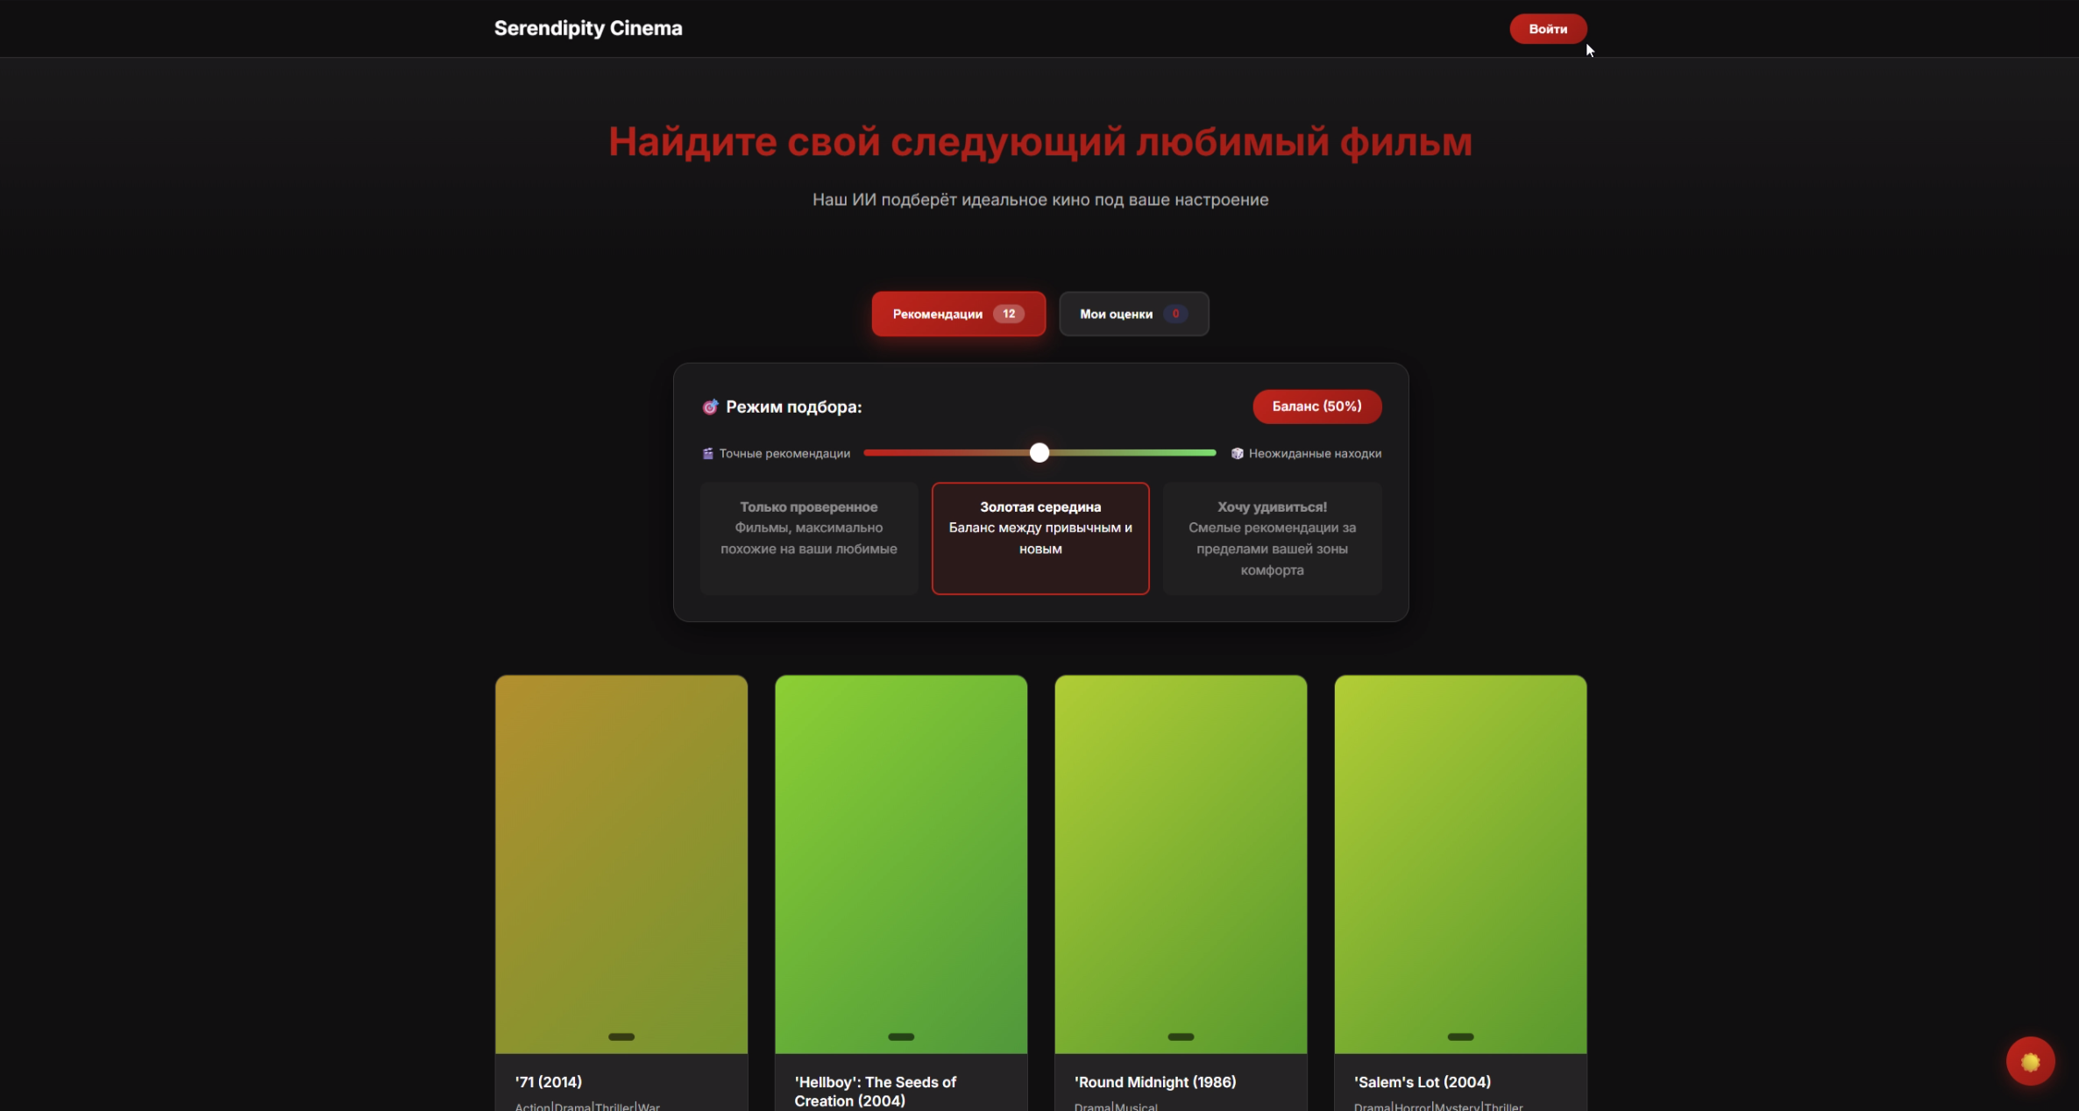
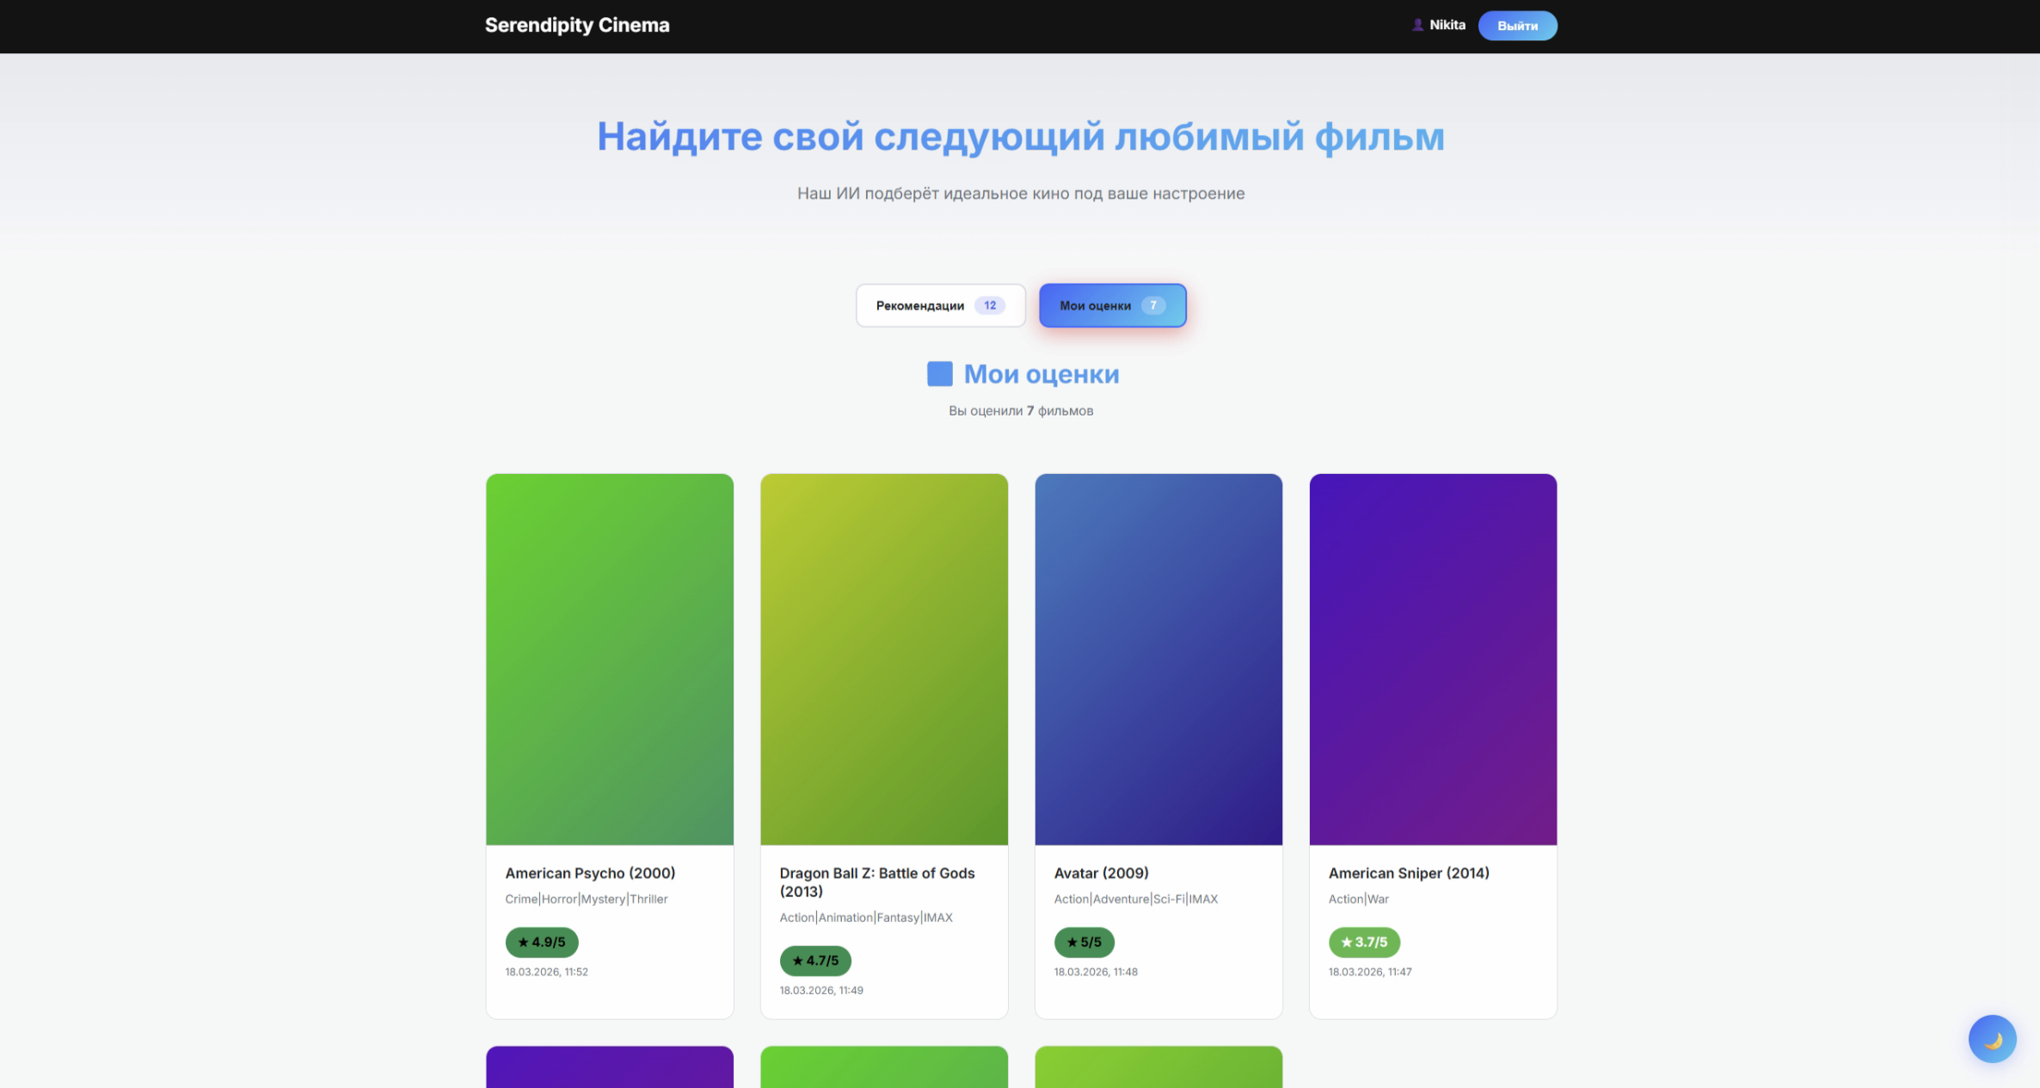
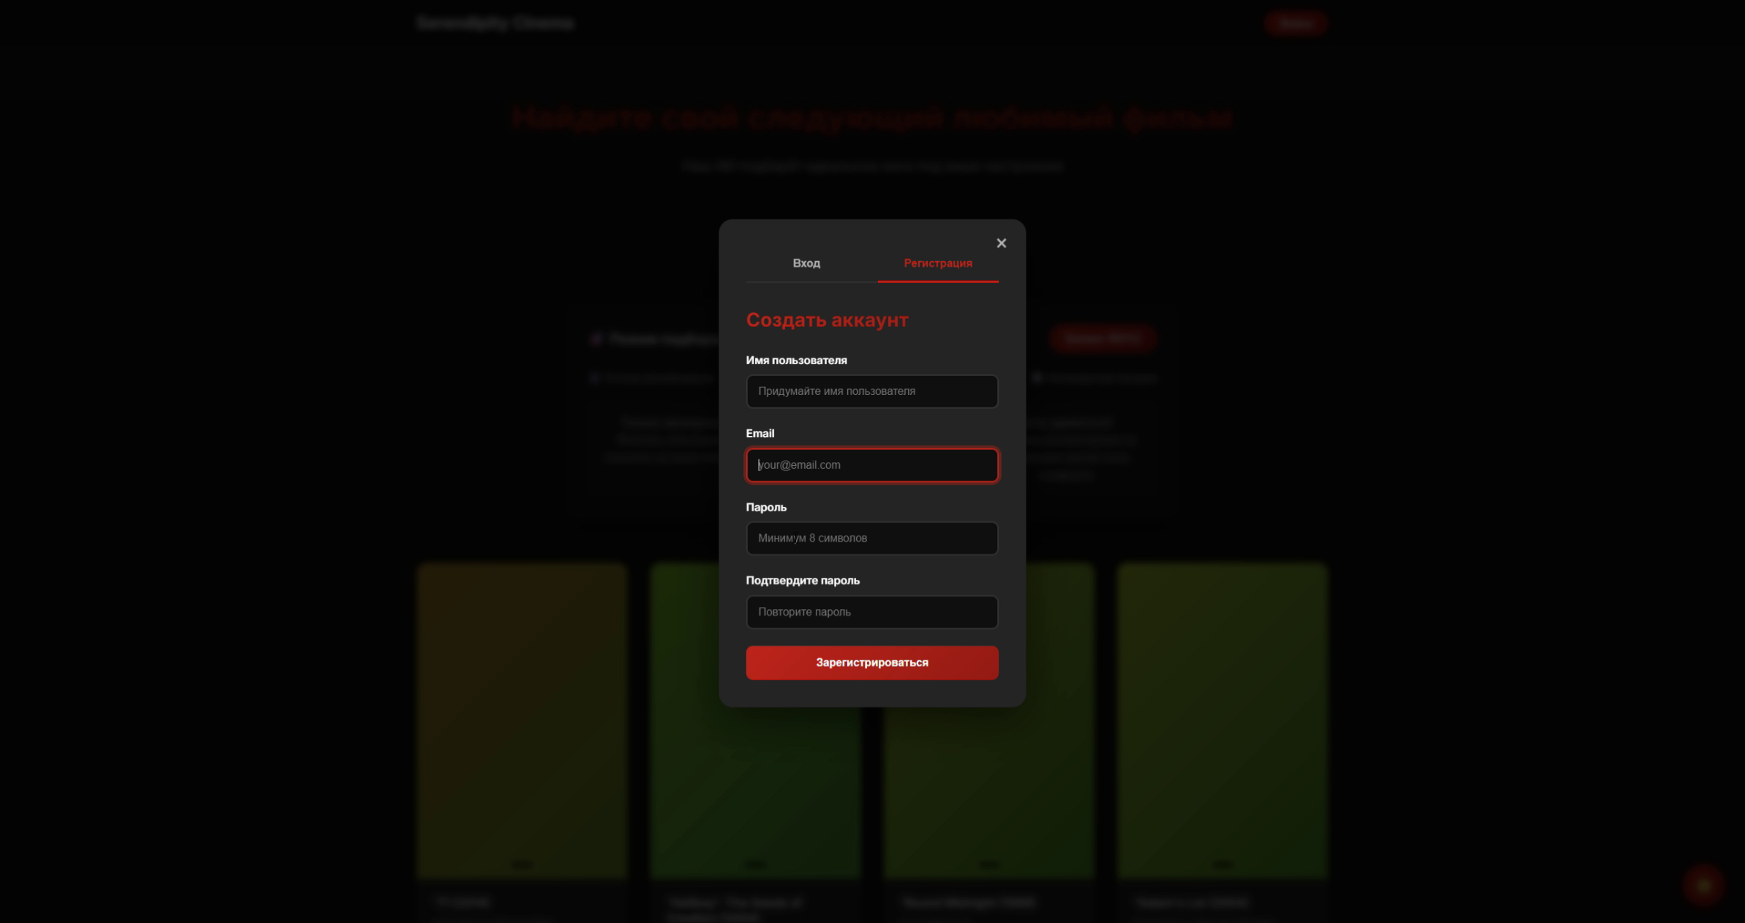

СПИСОК ИНФОРМАЦИОННЫХ ИСТОЧНИКОВ
- Конституция Российской Федерации. – Принята всенародным голосованием 12.12.1993 (с учетом поправок). – Ст. 23, 24, 44.
- Гражданский кодекс Российской Федерации (часть четвертая): Федеральный закон от 18.12.2006 № 230-ФЗ (ред. от 14.07.2022). – Гл. 70, 72. Федеральный закон от 27.07.2006 № 149-ФЗ «Об информации, информационных технологиях и о защите информации» // Собрание законодательства РФ. – 2006. – № 31 (ч. 1). – Ст. 3448.
Федеральный закон от 27.07.2006 № 152-ФЗ «О персональных данных» // Собрание законодательства РФ. – 2006. – № 31 (ч. 1). – Ст. 3451.
Федеральный закон от 26.07.2017 № 187-ФЗ «О безопасности критической информационной инфраструктуры Российской Федерации» // Собрание законодательства РФ. – 2017. – № 31. – Ст. 4825.
Федеральный
- закон от 27.12.2002 № 184-ФЗ «О техническом регулировании» // Собрание законодательства РФ. – 2002. – № 52 (ч. 1). – Ст. 5140.
- ГОСТ Р 56939-2016. Информационные технологии. Программное обеспечение. Общие требования к процессам жизненного цикла программных средств. – Введ. 2017-07-01. – М.: Стандартинформ, 2017. – 27 с.
- ГОСТ Р 57580.1-2017. Безопасность финансовых (банковских) операций. Защита информации финансовых организаций. Общие положения. – Введ. 2018-01-01. – М.: Стандартинформ, 2018. – 24 с.
- Методические рекомендации ФСТЭК России по обеспечению безопасности персональных данных при их обработке в информационных системах персональных данных. – Утв. ФСТЭК России 18.02.2013 № 21. ГОСТ Р 7.0.100–2018.
- Система стандартов по информации, библиотечному и издательскому делу. Библиографическая запись. Библиографическое описание. Общие требования и правила составления. – Введ. 2019-01-01. – М.: Стандартинформ, 2019. – 77 с.
- ГОСТ 19.701-90 (ИСО 5807-85). Единая система программной документации. Схемы алгоритмов, программ, данных и систем. Условные обозначения и правила выполнения. – Введ. 1991-01-01. – М.: Издательство стандартов, 1991. – 48 с.
- ГОСТ Р 7.0.108—2022. Система стандартов по информации, библиотечному и издательскому делу. Электронные издания. Основные виды и выходные сведения. – Введ. 2023-01-01. – М.: Стандартинформ, 2023. – 33 с.
- ГОСТ Р 2.105—2019. Единая система конструкторской документации. Общие требования к текстовым документам. – Введ. 2020-09-01. – М.: Стандартинформ, 2020. – 20 с.
- Ricci F., Rokach L., Shapira B. Recommender Systems Handbook. – 3rd ed. – Cham: Springer, 2022. – 1548 p.
- Sarkar R. Hands-On Recommendation Systems with Python. – Birmingham: Packt Publishing, 2020. – 434 p.
- Koren Y., Bell R., Volinsky C. Matrix Factorization Techniques for Recommender Systems // Computer. – 2009. – Vol. 42, № 8. – P. 30–37.
- He X., Liao L., Zhang H., Nie L., Hu X., Chua T.-S. Neural Collaborative Filtering // Proceedings of the 26th International Conference on World Wide Web. – Perth, Australia, 2017. – P. 173–182.
- Vaswani A., Shazeer N., Parmar N., Uszkoreit J., Jones L., Gomez A. N., Kaiser Ł., Polosukhin I. Attention Is All You Need // Advances in Neural Information Processing Systems. – 2017. – Vol. 30.
- MovieLens Dataset [Электронный ресурс]. – Режим доступа: https://grouplens.org/datasets/movielens/ (дата обращения: 07.06.2026).
- The Movie Database (TMDB) API Documentation [Электронный ресурс]. – Режим доступа: https://developer.themoviedb.org/docs/getting-started (дата обращения: 07.06.2026).
- IMDb Non-Commercial Datasets [Электронный ресурс]. – Режим доступа: https://developer.imdb.com/non-commercial-datasets/ (дата обращения: 07.06.2026).
- Scikit-learn Documentation [Электронный ресурс]. – Режим доступа: https://scikit-learn.org/stable/ (дата обращения: 07.06.2026).
- Surprise: A Python scikit for Recommender Systems [Электронный ресурс]. – Режим доступа: https://surpriselib.com/ (дата обращения: 07.06.2026).

